Άσκηση 1^{η}
Εσένα: Τους γονείς του:
Να του φέρονται φυσιολογικά, χωρίς να είναι υπερπροστατευτικοί μαζί του.
Αποδοχή, σεβασμό και κατανόηση.
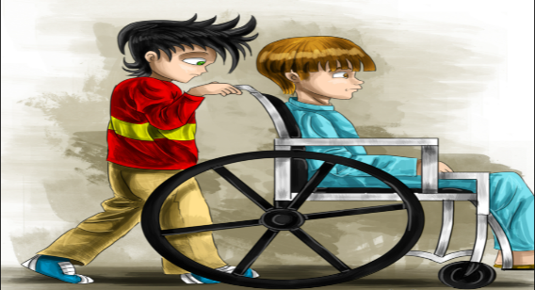
Τι πιστεύεις ότι θα ήθελε ένα παιδί
με ειδικές ανάγκες από:

Το κράτος: Τους καθηγητές του: Τους μεγάλους:
Να πιστέψουν σ’ αυτό και να μην το λυπούνται.
Να μην του φέρονται ευνοϊκά ή δυσμενώς και να υπογραμμίζουν αυτά που μπορεί να κάνει στο σχολείο και όχι όσα δεν μπορεί να πετύχει.

Ίδια δικαιώματα και παροχές στην εκπαίδευση και την υγεία με τους υπόλοιπους πολίτες της χώρας.

Άσκηση 2^{η}
Να μη μπορώ να πάω στο σχολείο της γειτονίας μου είτε γιατί δεν έχει ράμπα , είτε γιατί δεν έχει εκπαιδευτικούς κατάλληλα εκπαιδευμένους για να με υποστηρίξουν στην τάξη.
Να μην έχω φίλους , είτε γιατί με λυπούνται , είτε γιατί τους τρομάζει που είμαι διαφορετικός, είτε γιατί δεν μπορώ να κάνω ότι και τα υπόλοιπα παιδία.

Μπες στη θέση ενός παιδιού
με ειδικές ανάγκες και σκέψου
τι θα σε στεναχωρούσε:

Να μην μπορώ να κυκλοφορήσω με ασφάλεια στην πόλη μου γιατί τα πεζοδρόμια δεν έχουν ράμπες και τα αυτοκίνητα με τον τρόπο που παρκάρουν μου κλείνουν το δρόμο.
Να είναι υπερπροστατευτικοί μαζί μου και να με βοηθάν χωρίς να το έχω ζητήσει. Μπορώ να κάνω και κάποια πράγματα μόνος μου. Αν δεν τα δοκιμάσω πως αλλιώς θα μάθω ;
Να με αντιμετωπίζουν διαφορετικά και να θεωρούν ότι δεν καταλαβαίνω ή δεν μπορώ να κάνω διάφορα πράγματα όπως και τα υπόλοιπα παιδιά.

